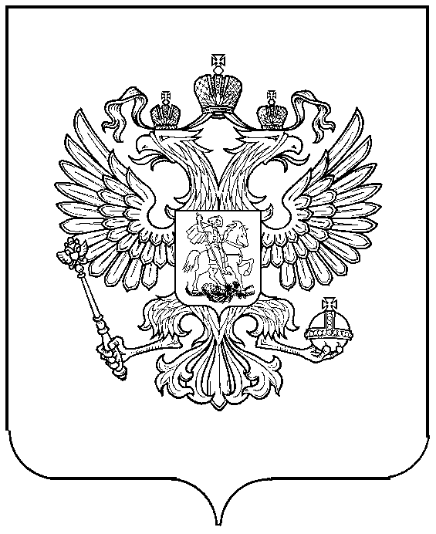
РОССТАТ

ТЕРРИТОРИАЛЬНЫЙ ОРГАН ФЕДЕРАЛЬНОЙ СЛУЖБЫ ГОСУДАРСТВЕННОЙ СТАТИСТИКИ ПО ВОЛГОГРАДСКОЙ ОБЛАСТИ (ВОЛГОГРАДСТАТ)
ПРИКАЗ
19 июня 2024 г. № 88
Волгоград
О составе комиссии по соблюдению требований к служебному поведению федеральных государственных гражданских служащих Волгоградстата
и урегулированию конфликта интересов
(в редакции приказа Волгоградстата от 06.11.2024 № 147)

В соответствии с Федеральными законами от 27.07.2004 № 79-ФЗ
«О государственной гражданской службе Российской Федерации, от 25.12.2008 № 273-ФЗ «О противодействии коррупции», Указом Президента Российской Федерации от 01.07.2010 № 821 «О комиссиях по соблюдению требований
к служебному поведению федеральных государственных служащих
и урегулированию конфликта интересов», руководствуясь приказом Росстата от 24.02.2016 № 80 «Об утверждении Порядка формирования
и деятельности комиссий по соблюдению требований к служебному поведению федеральных государственных гражданских служащих территориальных органов Федеральной службы государственной статистики
и урегулированию конфликта интересов», п р и к а з ы в а ю:
1. Утвердить состав комиссии по соблюдению требований
к служебному поведению федеральных государственных гражданских служащих Волгоградстата и урегулированию конфликта интересов согласно приложению №1.
2. Утвердить перечень лиц, включаемых в состав комиссии
по соблюдению требований к служебному поведению федеральных государственных гражданских служащих Волгоградстата и урегулированию конфликта интересов в случае временного выбытия постоянных членов комиссии, согласно приложению № 2.
3. Председателю комиссии, указанному в приложении № 1 настоящего приказа, предоставить право в случае временного выбытия постоянных членов комиссии включать в её состав лиц, указанных в приложении № 2
к настоящему приказу.
4. Признать утратившими силу приказы Волгоградстата:
от 29.03.2023 № 57 «О составе комиссии по соблюдению требований
к служебному поведению федеральных государственных гражданских служащих Волгоградстата и урегулированию конфликта интересов»;
от 20.07.2023 № 129 «О внесении изменений в приказ Волгоградстата
от 29 марта 2023 г. № 57 “О составе комиссии по соблюдению требований
к служебному поведению федеральных государственных гражданских служащих Волгоградстата и урегулированию конфликта интересов”»;
от 03.11.2023 № 167 «О внесении изменений в приказ Волгоградстата
от 29 марта 2023 г. № 57 “О составе комиссии по соблюдению требований
к служебному поведению федеральных государственных гражданских служащих Волгоградстата и урегулированию конфликта интересов”»;
от 28.02.2024 № 29 «О внесении изменений в приказ Волгоградстата
от 29 марта 2023 г. № 57 “О составе комиссии
по соблюдению требований к служебному поведению федеральных государственных гражданских служащих Волгоградстата и урегулированию конфликта интересов”».

Руководитель Волгоградстата А.И. Чунаков

Приложение № 1
к приказу Волгоградстата
от 19 июня 2024г. № 88
(в ред. от 06.11.2024 № 147)

СОСТАВ КОМИССИИ
по соблюдению требований к служебному поведению федеральных государственных гражданских служащих и урегулированию конфликта интересов

председатель Комиссии:

Савельев Никита Валерьевич – заместитель руководителя Волгоградстата;

члены комиссии:

Сидоров Игорь Назарович – начальник отдела по защите государственной тайны (заместитель председателя комиссии);

Чернецова Анна Аркадьевна – главный специалист-эксперт административного отдела (секретарь комиссии);

Сафонова Анна Павловна – начальник административного отдела;

Димитрова Ирина Васильевна – начальник отдела статистики уровня жизни и обследований домашних хозяйств;

Максимова Елена Викторовна – начальник финансово-экономического отдела;

Назарова Екатерина Михайловна – начальник отдела статистики рыночных услуг;

Латиган Елена Викторовна – начальник отдела статистики труда, науки, образования и инноваций;

Плодовская Виктория Геннадьевна – заместитель начальника административного отдела;
Голоманчук Эйда Владимировна – доцент кафедры конституционного
и административного права Волгоградского института управления – филиала ФГБОУ ВО «Российская академия народного хозяйства и государственной службы при Президенте Российской Федерации» (по согласованию);

Лагутин Сергей Геннадьевич – доцент кафедры социологии, общей
и юридической психологии Волгоградского института управления – филиала ФГБОУ ВО «Российская академия народного хозяйства и государственной службы при Президенте Российской Федерации» (по согласованию);

Морозов Илья Леонидович – профессор кафедры государственного управления и менеджмента Волгоградского института управления – филиала ФГБОУ ВО «Российская академия народного хозяйства и государственной службы при Президенте Российской Федерации» (по согласованию).

Приложение №2
к приказу Волгоградстата
от 19 июня 2024г. № 88
(в ред. от 06.11.2024 № 147)

ПЕРЕЧЕНЬ
лиц, включаемых в состав комиссии по соблюдению требований к служебному поведению федеральных государственных гражданских служащих и урегулированию конфликта интересов в случае временного выбытия постоянных членов комиссии

Дьякова Анна Анатольевна – начальник отдела статистики населения и здравоохранения;

Кондакова Майя Владиславовна – начальник отдела сводных статистических работ и общественных связей;

Морозов Александр Владимирович – начальник отдела имущественного комплекса;

Нечаева Вера Николаевна – начальник отдела статистики цен и финансов;

Писемский Максим Александрович – начальник отдела статистики предприятий и региональных счетов;

Яковлева Елена Андреевна – начальник отдела статистики строительства, инвестиций и жилищно-коммунального хозяйства;

Букарева Наталья Ивановна – заместитель начальника отдела статистики труда, науки, образования и инноваций;

Даньшина Надежда Александровна – заместитель начальника отдела статистики населения и здравоохранения;

Петров Сергей Валентинович – заместитель начальника административного отдела;

Ширяшкин Дмитрий Анатольевич – заместитель начальника отдела информационных ресурсов и технологий;

Панченко Ольга Николаевна – ведущий специалист-эксперт административного отдела.

